’Lette matter’ – arbejdsark - lek: 4
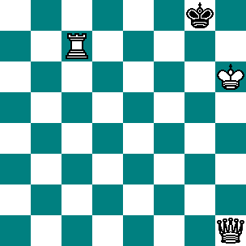
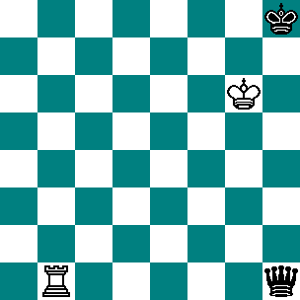
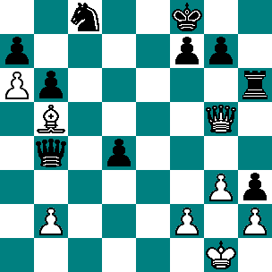
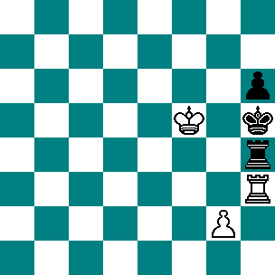
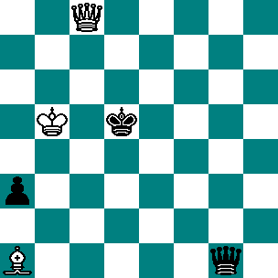
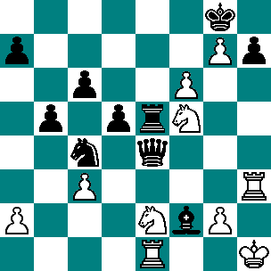
Løs opgaverne enten hver for sig eller to og to sammen. Tegn en streg fra den brik der skal flyttes og til det felt hvor den skal placeres, eller skriv de svar du mener er de rigtige på linierne. Resultaterne gennemgår I fælles i gruppen bagefter.
Opgave 1:
Hvid trækker og vinder, hvordan?

___________
Opgave 2:
Hvid trækker og vinder, hvordan?

___________

Opgave 3:
Hvid trækker og vinder, hvordan?

___________
Opgave 4:
Hvid trækker og vinder, hvordan?

___________
Opgave 5:
Hvid trækker og vinder, hvordan?

___________
Opgave 6:
Hvid trækker og vinder, hvordan?

___________

